**麓山国际实验学校2019-2020-1初二年级期中考试**

**物理试卷**

**一，选择题(共15小题，每小题3分，共45分)**

1、下列物理量中，最接近实际情况的是( )

A.1元硬币的直径约为2mm B.正常情况下，人的脉搏跳动一次的时间约为1min

C.人步行的速度约为1.2m/s D.一张课桌的高度约发150cm

2.关于声现象，下列说法正确的是( )

A.只要物体在振动，我们就能听到声音

B.超声波加湿器是利用声音可以传递能量

C.物理老师增大嗓门讲课是提高了音调响

D.声音在真空中的传播速度为340m/s

3、胡是弓弦类最具中国民乐气质的乐器。下列关于二胡说法正确的是( )

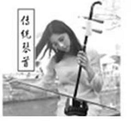A.拉弓弦时，用力越大发出声音的音调越高

B.拉二胡时，手按压琴弦不同位置是为了改变响度

C.二胡发出的声音是琴弦振动产生的

D.二胡发出优美的声音一定是乐音

4.下列关于声音的说法中不正确的是( )

A.地震、火山喷发、台风等都伴有次声波

B.“隔墙有耳”说明固体也能传声

C“震耳欲聋”主要说明声音的音调高

D.“闻其声而知其人”主要根据音色来判断的

5.有关误差，下列说法中正确的是（ ）

A.误差就是测量中产生的错误

B.采用多次测量取平均值的方法可以减小误差

C.实验中认真仔细地进行测量可以消除误差

D.选用精密的测量仪器可以消除误差

6.“嫦娥四号”登月探测器已经在月球背面成功着落，如图所示，在月昼时期开展探测工作，在月夜时期保持休眠状态，即停止探测工作，保持静止状态等待唤醒，这里所说的静止，选择的参照物是（ ）

A.太阳 B.地球 C.月球 D.“嫦娥四号”探测器

7.甲、乙两物体做匀速直线运动，它们的速度之比为3: 1,通过的路程之比为2: 3,那么甲、乙两物体运动的时间之比是（ ）

1. 2:9 B. 2:1 C. 9:2 D. 1:2
2. 已知测得某小钢球的直经分别是1.73cm、1.73cm、 1.72cm、 1.74cm、 1.74cm,则该球的直径应取( )

A.1.72cm B.1.74cm C.1.732cm D.1.73cm

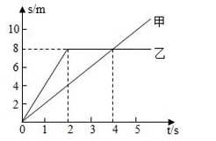9.甲、乙两物体，同时从同地点沿直线向同一方向运动，它们的s-1图象如图所示。下列说法正确的是( )

A.2-4s内乙做匀速直线运动，

B.4S时甲、乙两物体的速度相等

C.0-4s内乙的平均速度为2m/s

D.3s时甲在乙的前方

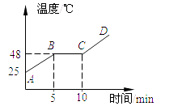10. 在“探究固体熔化时温度的变化规律”实验中，某种品体熔化时温度随时间变化的图象如图所示，在熔化过程中，该晶体( ）

1. 处于液态

B.温度一直升高

C.熔化持续了10min

D.熔点为48℃

11.夏天，从冰箱冷藏室中取出的饮料瓶在空气中会“冒汗”，形成“汗”的物态变化是（ ）

A.液化 B.汽化 C.凝华 D.升华

12.关于下列四解图的说法正确的是（ ）

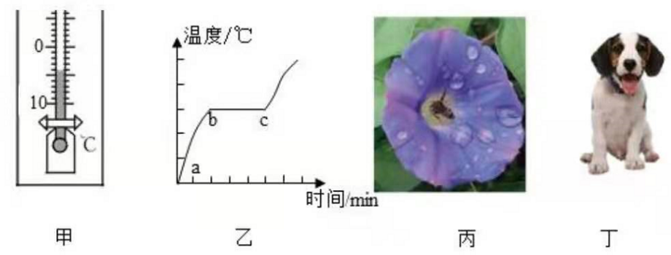

A.甲图中，温度计的示数为-4℃

B.乙图中，某品体熔化图象中bc如段，晶体不需要吸热

C.丙图中，花儿上的露珠是水蒸气凝华而成的

D.丁图中，烈日下小狗伸出舌头降温，是因为水汽化放热热

13.下列物态变化现象中需要吸收热量的是（ ）

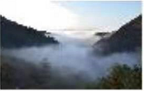 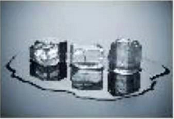 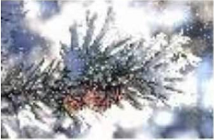 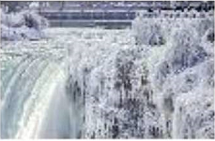

A.山间生雾 B.冰块熔化 C.枝头结霜 D.瀑布结冰

14.冰的质量一定能增加的是（ ）

A.-10℃的冰投入1℃的水中 B.-10℃的冰放入入1℃的空气中

C.-2℃的冰放进0℃的水中 D.0℃的冰放进0℃的空气中

15，某一物体做变速直线运动，已知它在前一半路程的速度为6m/s，后一半路程的速度为10m/s那么它在个过程中的平均速度是（ ）

A.8米/秒 B.6.4米/秒 C.7.5米/秒 D.9米/秒

**二、填空题(每空2分，共22分)**

16、一架战斗机航的速度为500m/s.军演地点距军用机场的距离为3600km，则战斗机从机场起飞到达军演地点至少需要 h，战斗机飞行过程中需要加油机适时加油，那么当加油机在空中给战斗机加油时，以加油机为参物，战斗机

是 的。

17、著名相声演员郭德解在湖南卫视《声临其境》节目中的表演，在给包青天配音的过程中，郭德纲所使用的麦克风可以增大声音的 。观众感觉他模仿的声音很像电视剧中包青天的声音，是因为他们的 更接近。

18、如图所示，在7个相同的水瓶中，装入质量不同的水，水面的高度的不等，若用相同的力量向瓶口吹气，使其发出声音，音调最高的是 。（选填字母）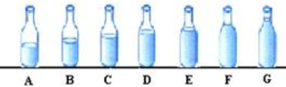

19.噪声是严重影响我们生活的污染之一，城市禁止鸣笛是从 减弱噪声的。越高的楼层感受到的噪声越小，这是因为声音在传播过程中 (选填“响度”“音色”或“音调”)发生了变化。

20.有一种乳白色的固体物质，在250℃时开始熔化，直到温度升高到300℃，熔化才结束。这种物质一定是 （选填“晶体”或“非晶体”）。

21，“飘渺的雾，晶莹的露，凝重的霜，软柔的雪，同样的水分子，装扮着不同的时空，其中的“凝重的霜”是 现象，(填物态变化的名称)

22.如图所示为分别敲甲、乙两个音叉时记录下来的波形，观察波形可知，两音叉发出的声音音调高的是 (造填“甲＂成“乙”)

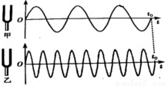

23.端午节举行龙舟大赛。开始阶段甲队落后于乙队。甲队急起直追。从甲队船头追上乙队船尾到甲队船尾超过乙队船头，共历时80秒，已知两队船长均为10米，乙队划船速度保持为7米每秒不变，甲从超越乙队的过程速度不变，那甲队超越乙队时船的速度为 米/秒。

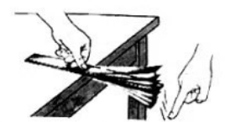**三、实验题(每空2分，共2２分)**

24.如图所示，小明在做声学实验将钢锯条以如图所示方式紧压在桌面上，拨动伸出桌面的用大小不同的力拨动锯条，塑料尺振幅越大，声音的　　　越大；改变钢锯条伸出桌面的长度，用相同的力再次拨动，使振幅大致相同，发出声音的　　　会改变。

25.小明在做“测量小车的平均速度”的实验中，设计了如图所示的实验装置:小车从带刻度的斜面项端由静止下滑，图中分别显示的是小车到达A、B、C处时电子表的示数(数字分别表示“时:分:秒”)。

1. 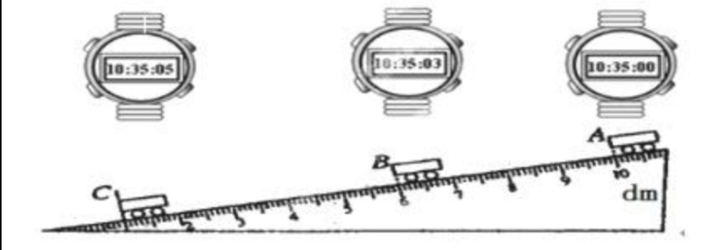实验时，为了方便记录时间，应使斜面的坡度较　　　（填“大”或“小”）。
2. 小明通过计算得出小年在BC段的平均速度为　　　m/s。
3. 实验前必须学会熟练使用电子表，如果让小车过了A点再开始计时，则会使所测AC段的平均速度偏　　（填“大”或“小”）。
4. 如图甲是探究“水的沸腾“的实验装置。当水温上升到90℃时，每隔1min记录一次温度计的示数，直到水沸腾5min后停止记录。

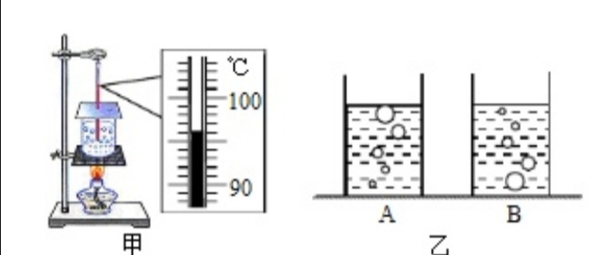

(1)图甲中温度计的示数为　　　℃。

(2)在图乙的A、B两图中，能正确表示水在沸腾时的现象的是　　图，在实验过程中，某同学记录了水的温度随时间变化的数据如下表

|  |  |  |  |  |  |  |  |  |  |  |  |
| --- | --- | --- | --- | --- | --- | --- | --- | --- | --- | --- | --- |
| 时间/min | 0 | 1 | 2 | 3 | 4 | 5 | 6 | 7 | 8 | 9 | 10 |
| 温度/℃ | 90 | 91 | 92 | 94 | 96 | 97 | 98 | 98 | 98 | 98 | 98 |

(3)由图象可知，在当时条件下，水的沸点是　　　℃。

(4)水在沸腾过程中，需要　　　(填“吸收”或“放出＂)热量，温度　　　℃(选

填“升高”“不变”或“降低”）

(5)水在沸腾时，杯口附近出现大量“白气”。“白气”是水蒸气遇冷　　　(填物态变化名称)形成的。

**四、计算题（共2小题，27题5分，28题6分）**

27.有一辆汽车在轨道上匀速行驶，当它经过相隔100m的两块路程标记牌时，所用的时间为4s。求：

(1)该汽车行驶的速度为多少?

(2)当它以此速度通过一座2500m长的大桥时，所用的时间为多少?

28.一辆汽车向山崖开去，在离山崖70m时司机按了一下喇叭，经过了4s他听到了回声，当时空气15℃，求：

(1)4s内声音传播的距离S声；

(2)汽车的速度v车是多少?

(3)当司机听到回声时离山崖多远?

答案

一、单项选择

|  |  |  |  |  |  |  |  |  |  |  |  |  |  |  |
| --- | --- | --- | --- | --- | --- | --- | --- | --- | --- | --- | --- | --- | --- | --- |
| 1 | 2 | 3 | 4 | 5 | 6 | 7 | 8 | 9 | 10 | 11 | 12 | 13 | 14 | 15 |
| C | B | C | C | B | C | A | D | C | D | A | A | B | C | C |

二、填空题

16、 2 静止

17、 响度 音色

18、G

19、声源处 响度

20、非晶体

21、凝华

22、乙

23、7.25

1. 实验探究
2. 响度 音调

25、（1）小 （2）0.25 （3）大

26、（1）96 （2）A （3）98 （4）不变 （5）液化

四、计算题

27、（1）25m/s （2）100s

28、（1）1360m （2）15m/s （5）650m